ACCORDO DI CONVENZIONE
TRA

Engedras Tour operator by Sardegne S.r.l. iscritto al registro regionale delle agenzie di viaggio e turismo al n. 255 con determinazione n. 2943 rilasciata dalla Regione Sardegna in data 08/11/2005 – in persona del rappresentante legale e amministratore unico Alessandro Alfonso, con sede in Cagliari Via San Benedetto, 88, P. I. 02980020925.
E
………………………………, con sede in ………………..…………………………….,rappresentata dal Sig.……………………
PREMESSO
- Che Engedras Tour Operator by Sardegne S.r.l. svolge l’attività di incoming nella regione Sardegna, Sicilia e Puglia e organizza soggiorni e pacchetti turistici aventi ad oggetto viaggi, vacanze e circuiti “ tutto compreso” previsti nel Decreto Legge n. 111/95;
si conviene e si stipula quanto segue

art.1) la premessa che precede costituisce parte integrante della presente scrittura

art. 2) BENEFICIARI DELL’INTESA
Engedras Tour Operator by Sardegne srl riconosce agli iscritti alla FNSI gli sconti di cui all’articolo 3 di questo protocollo di intesa. L’FNSI, da parte sua, si impegna a garantire la massima divulgazione possibile, nell’ambito dei suoi iscritti e comunque nei limiti delle sue capacità legali, per convogliare quanta più clientela possibile a Engedras a riconoscimento dello sforzo prodotto da questa a favore degli iscritti alla FNSI

Art. 3) BENEFICI
Engedras riconosce ai beneficiari di quest’accordo, di cui all’articolo 2 uno sconto del 10% sui prezzi di listino dei soggiorni e dei pacchetti di viaggio di Engedras illustrati nel catalogo meglio descritti nel sito it.sardegne.com.
Sulle offerte speciali, che saranno comunicate tempestivamente alla FNSI e ai convenzionati, non si applica tale sconto.

Art. 4) MODALITA’ DI UTILIZZO DEI BENEFICI
I benefici di cui all’articolo 3 saranno applicati previa registrazione e inserimento del numero del tesserino stampa o lettera di credenziale rilasciata dal direttivo FNSI al quale sarà associato un codice di registrazione specifico.

Art. 5) DURATA DELL’ACCORDO
Il presente accorso d’intesa ha la durata di 12 mesi a decorrere dalla data di sottoscrizione e verrà tacitamente rinnovato per un periodo di 12 mesi se non diversamente richiesto da una delle parti previa comunicazione scritta ( lettera o fax).

Art. 6)LIMITAZIONE DELL’ACCORDO
Engedras è tenuta a concedere le agevolazioni ai soli iscritti all’FNSI e ai familiari se accompagnati da lettera di credenziale rilasciata dall’FNSI. In nessun caso un dipendente non iscritto all’FNSI, potrà usufruire delle agevolazioni previste in questo protocollo d’intesa.

Cagliari, 14/10/2008

Letto firmato e sottoscritto,
Engedras Tour Operator By Sardegne srl
Il rappresentante Legale
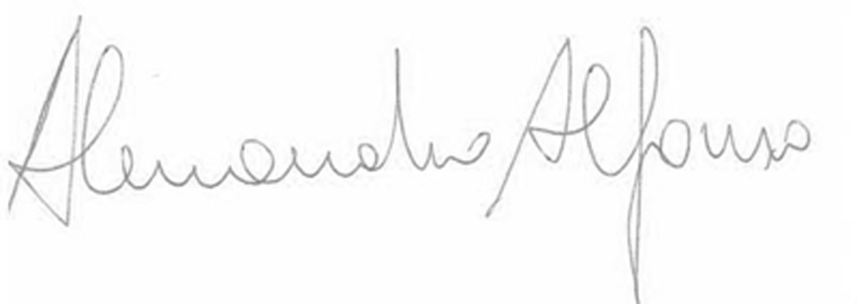

L’amministratore
Alessandro Alfonso

